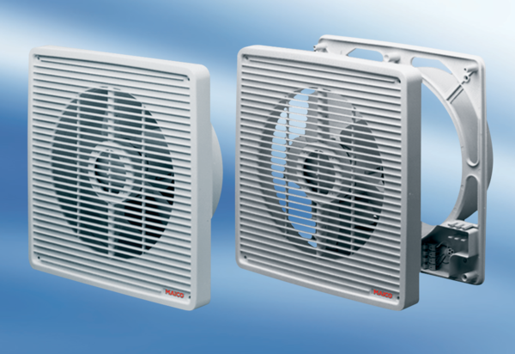Ugradbeni zidni ventilator EN 25Jedinica za pakiranje: 1 komAsortiman: C
Broj artikla: 0081.0302Proizvođač: MAICO

